Classe de 5°3
Hexagone et arcs de cercles.
Octobre 2001

1- Tracer un cercle de rayon 9 cm.
2- Sur ce cercle, reporter 5 fois le rayon à partir d’un point A pour obtenir 5 points B, C, D, E, F. (figure 1)
3- Tracer l’hexagone ABCDEF (figure 2).
4- A partir de B, tracer des arcs de cercle à l’intérieur du polygone de rayons respectifs 1,5 cm, 3 cm, 4,5 cm, 6 cm, 7,5 cm et 9 cm. (figure 3)
5- Faire de même à partir de tous les sommets de l’hexagone. Gommer le cercle initial.
6- Colorier suivant le modèle avec la ou les teinte(s) de votre choix. (Conseil : commencez par le centre)

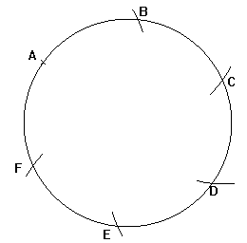  Figure 1 | 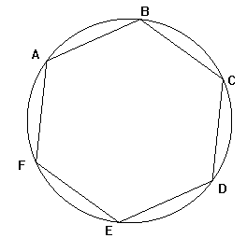  Figure 2
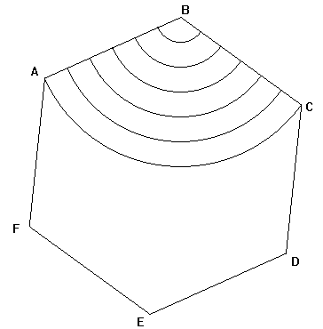  Figure 3 | 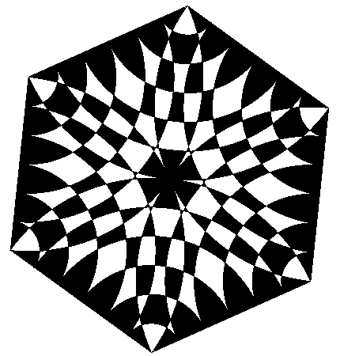  Figure 4

